ГБДОУ детский сад № 69 Красносельского района
г. Санкт-Петербурга

Статья
«Учим ребенка рисовать»

Консультацию подготовила
воспитатель группы № 6
Фокина Елена Вячеславовна

Санкт-Петербург
2014г.

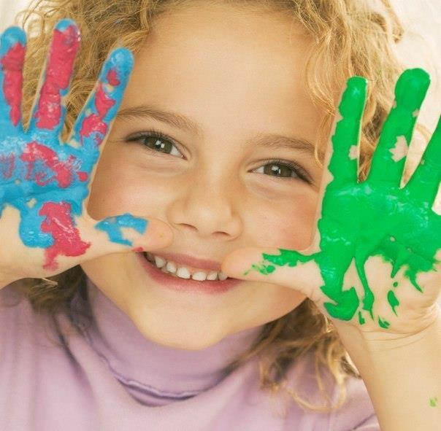
Вашего ребенка рано или поздно придется учить рисованию, не важно будет это в садике или дома, но вы, как родители всегда должны быть рядом, чтобы помочь вашему малышу справиться с этим трудным для него, но затем интересным занятием. Даже в раннем возрасте ребенок может ярче и полнее углубиться в процесс создания работ и получить наиболее пользу и удовольствие от рисования.
Не секрет, что первые впечатления являются наиболее яркими и наиболее запоминающимися, поэтому нужно создать максимально удобное рабочее место для ребенка.
Как подготовить рабочее место
для занятий рисованием?
Запомните, что всегда на уровне глаз ребенка в стоячем (до года - на четвереньках) положении, или ниже, должен быть "бесконечный" запас бумаги и несколько видов принадлежностей для рисования. Тогда ребенок может порисовать мгновенно, как только вдохновение появится.
Желания ребенка спонтанны, поэтому если ребенок не сможет достать бумагу или карандаш, то это отсечет в 80% случаев попытку порисовать.
Предоставьте ребенку удобный стол и стул, на котором он может заниматься любимым занятием.
Приготовьтесь, что поверхность стола может быть запачкана, чтобы не было подобных недоразумений стол можно застелить непромокаемым материалом.

Какие принадлежности необходимы для занятий по изобразительной деятельности?
В качестве бумаги можно купить специальную бумагу для рисования, но лучше всего приобрести оптом самую дешевую бумагу для принтера.
При выборе рисующих принадлежностей руководствуйтесь возрастом ребенка. Маленьким детям легче будет рисовать толстыми фломастерами. Только следите за колпачками фломастеров, т.к. ребенок норовит все отправить в рот и есть риск подавиться.
Позже можно приобрести краски не большой палитры. Лучше всего, если это будут хорошо смешивающиеся цвета, как красный и синий, желтый и синий, с толстой мягкой кистью, можно предложить около года. Лучше купить темперные краски – они легче, чем другие и менее ядовиты. Нужно перед использованием объяснить, что их кушать нельзя и следить периодически за ребенком.
Рисуйте вместе с ребенком. Но не стоит сразу рисовать что-то легкое для вас, но трудное для ребенка. Начните с простейших рисунков в стиле «палка, палка, огуречик». Если вы рисуете вместе, но каждый СВОЮ работу, то ваша работа должна держать ваш уровень, а не ребенка, тут вы выступаете уже как пример. Очень важна частота занятий рисованием.
Когда ребенок подрастет, можно предлагать ему бумагу и ручку, когда он нечто рассказывает - пусть сразу иллюстрирует. Точнее, у детей из картинок РАСТЕТ мысль, рассказ...
Просите ребенка комментировать свои рисунки. Как правило, он сам комментирует свои действия, но вам нужно находить на его рисунке конкретные детали и просить его описать их более подробно. Можно осторожно спросить, "А расскажи еще про это место" или "Тут я вижу темный цвет, расскажи". Осторожность в том, что детям иногда хочется, чтоб другие сами поняли, что нарисовано, дети могут волноваться - лучше их спросить и не играть в угадалки. Очень важно, чтобы ваш комментарий к рисунку был содержательным, например, «как много деревьев в лесу, интересно, что такое густой лес, а прорисовано подробно каждое деревце». Вам нужно избегать односложных замечаний, по типу – «Красиво» или «Молодец» и уж, конечно, ругать – это абсолютно не допустимо.
Обязательно устройте ребенку персональную выставку в домашних условиях. Вывесите картины вдоль стен на веревки с прищепками, нужно сделать так, что бы малыш смог сам дотянуться до прищепок и зацепить свой рисунок. Обязательно сделайте «альбомы», в которых будут храниться работы вашего ребенка. Развешивайте картины на двери, чтобы их было видно, а также позволяйте ребенку рассказывать о своих работах гостям и родственникам. Когда ребенок видит свои работы, он обдумывает технику и дальше уже начинает не с нуля, а строит от достигнутого.
Какую пользу приносят занятия рисования?
Рисование крайне полезно для ребенка. Ведь при нем включаются двигательные, мускульно-осязаемые анализаторы. Кроме того, рисование развивает память, внимание, мелкую моторику, учит ребенка думать и анализировать, соизмерять и сравнивать, сочинять и воображать. Благодаря этому у ребенка обогащается словарный запас, формируется связанная речь. Ведь знакомство с разнообразием форм и предметов, многообразием оттенков цветов, пространственных обозначений окружающего мира лишь способствует этому.
Ошибки, которых вы должны избегать при обучении ребенка рисованию:
1. Не просите ребенка рисовать что-то конкретное по заказу. Вы можете лишь только посоветовать несколько вариантов, но право выбора должно остаться за ребенком. Главное - это именно его фантазия
2. Не критикуйте работы маленького художника. Ребенок рисует увлеченно и рисует с душой. Если вы будете часто критиковать его, он может вообще отказаться от этого занятия.
3. Ни в коем случае не дорисовывайте ничего и не улучшайте в работах ребенка.
Этот момент очень обижает его. Дорисовывая и улучшая вы подчеркнете его не полноценность, невозможность самому нарисовать хорошо (часто родители делают это, чтобы потом демонстрировать работы ребенка родственникам и знакомым, как его достижения).
4. Никогда не учите ребенка рисовать какой-либо конкретный образ.
Это убьет его фантазию, привьет штампы и ваше виденье на те или иные изображения, предметы. Ваша задача научить правильно использовать материалы для рисования, рисовать различные формы предметов. Научившись простым азам, он сам будет экспериментировать и придумает свои формы и образы.
Ваша задача - поощрять нестандартные решения или приемы работы вашего ребенка. Чаще рассматривайте и обсуждайте его предыдущие работы, рассматривайте работы других детей и обсуждайте их тоже (но не критикуйте), изучайте репродукции картин известных художников, чаще посещайте картинные галереи и выставки. И если у вашего ребенка есть страстное желание заниматься рисованием серьезно, то отведите его в художественную студию или школу, но главное – не давите на него, уважайте его выбор.

